Итоговое задание. Воспроизводимый DevOps-проект с нагрузочным тестированиемАвтор: Насибулин Алексей Алексеевич
Группа: М08-401НД
Дата: 29.11.25
Файлы выполненного задания можно найти здесь: https://github.com/nasibulinaa/hw_exam_devops
https://gitlab.com/nasibulinaa-group/hw_exam_devops#
Этапы (шаги):
Шаг 1. Подготовка окружения
1. Создал репозитории на github и gitlab:
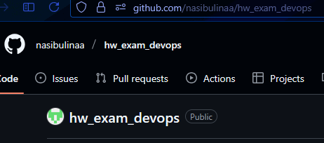
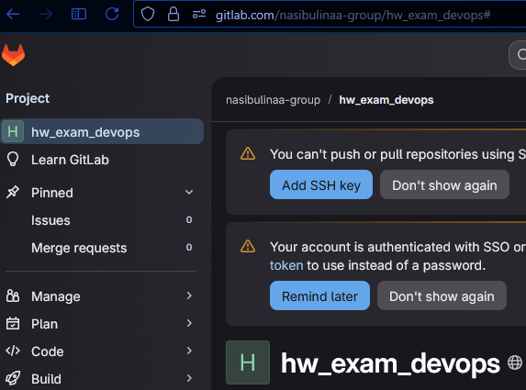
2. Добавил remote репозитории в локальной git-репозиторий:
3. Установил adr-tools:
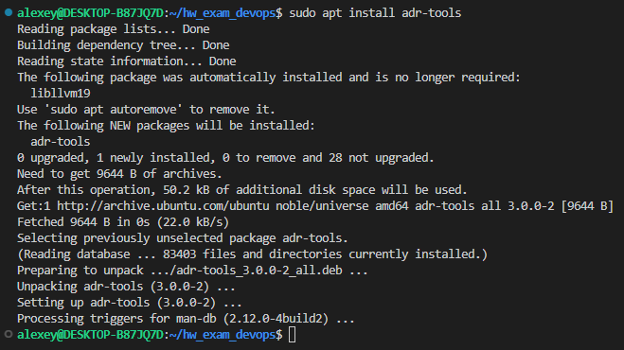
Шаг 2. Принятие архитектурных решений
В моём случае работают только английские названия:
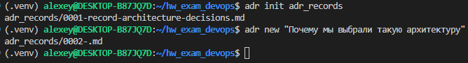
Поэтому создал такие записи:
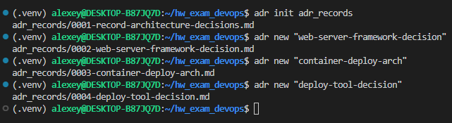
1. Заполняю (описываю архитектуру):
0001-record-architecture-decisions.md
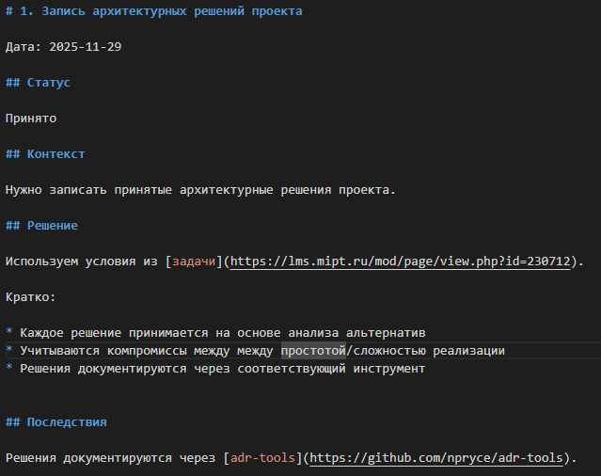
0002-web-server-framework-decision.md
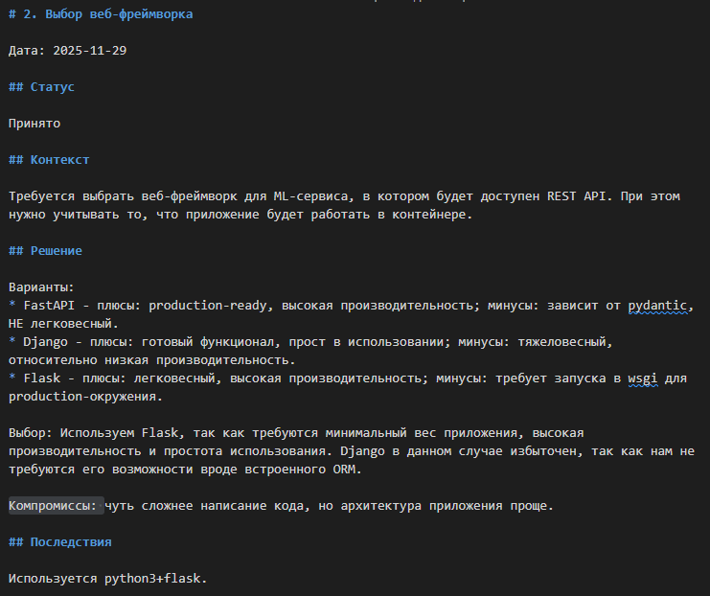
0003-container-deploy-arch.md
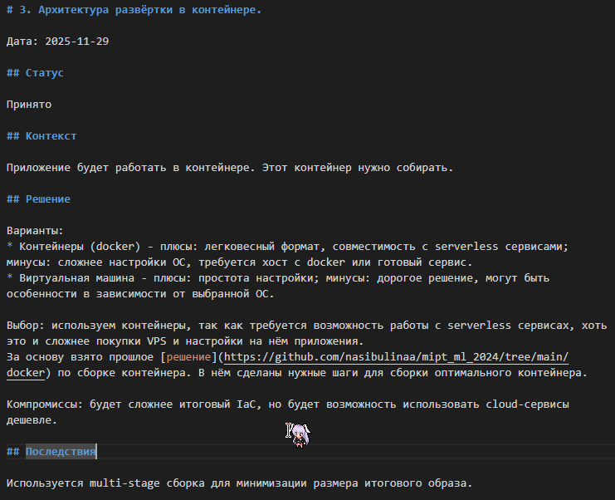
0004-deploy-tool-decision.md
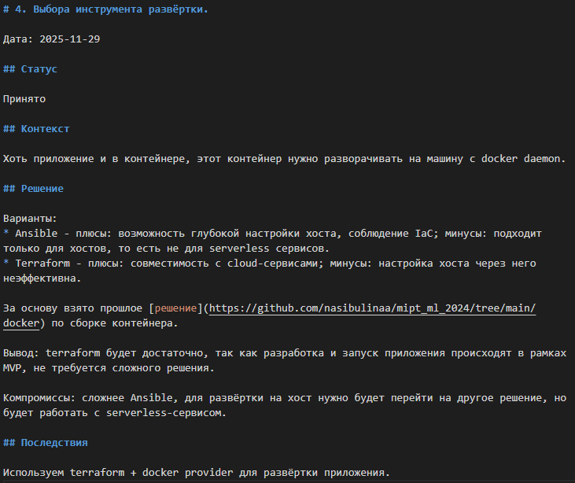

2. Делаю приложение
Установил нужные python библиотеки:
pip3 install flask pandas numpy joblib scikit-learn
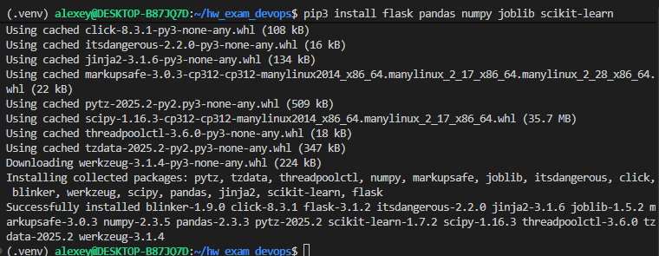

3. Добавил код простого сервиса с prediction из iris_data:
(показан только код модулей, полный исходник в репозитории):
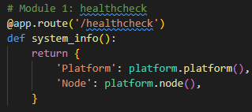
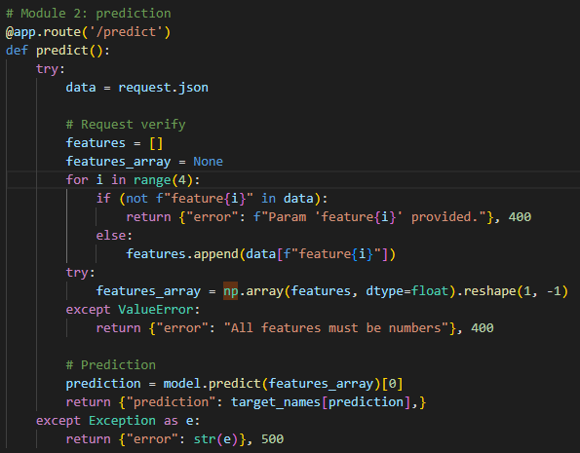

3. Предварительно делаю анализ дрейфа с помощью EvidentlyAI:
Установка: pip install evidently==v0.6.6 sniffio
Пишем код с анализом дрейфа и его провокацией:
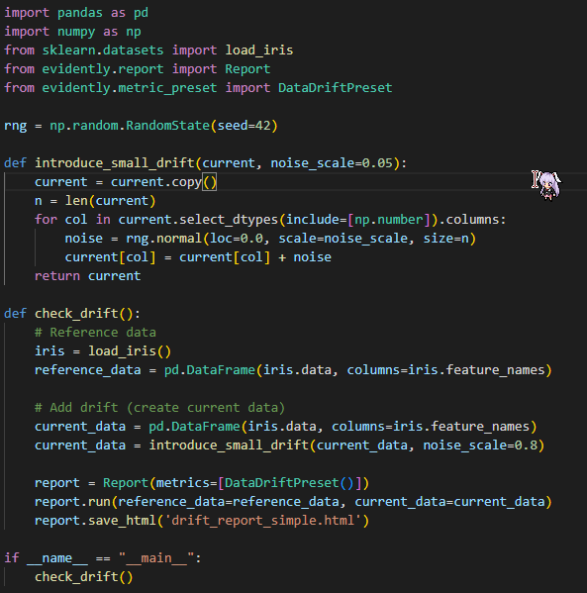

…И он появился:
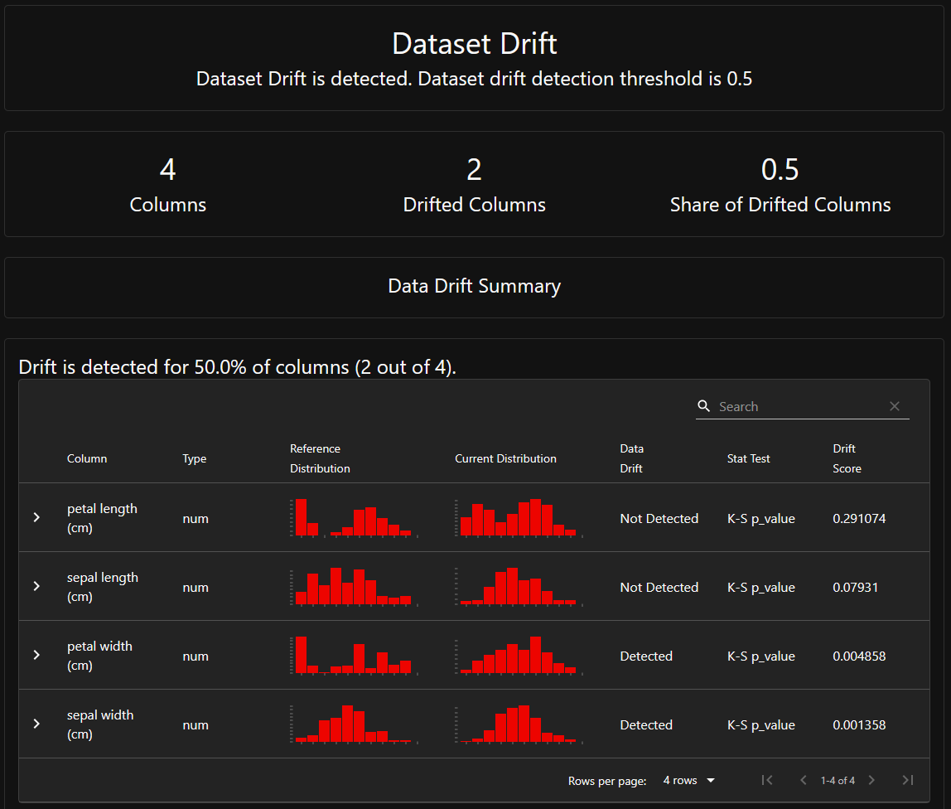
Без искусственного шума данные из iris_data не содержат дрейфа.

4. Теперь запаковываю в контейнер и деплою через terraform:
Dockerfile (добавлены установка пакетов, healthcheck):
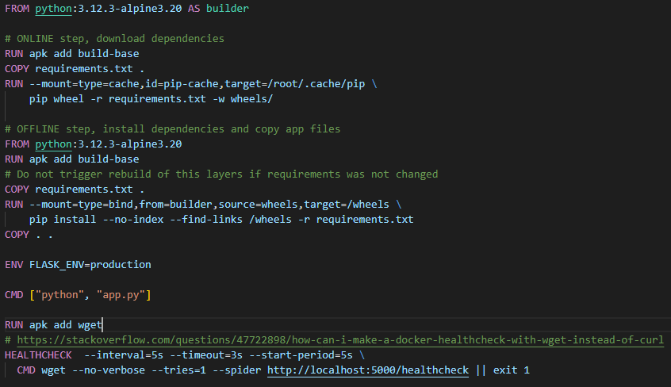
Healthcheck работает:
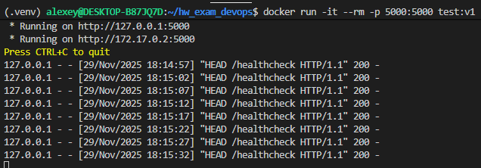
Запросы тоже обрабатываются:
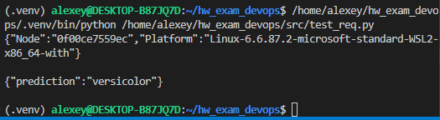
Registry остался из HW4. Добавляю в него образ:
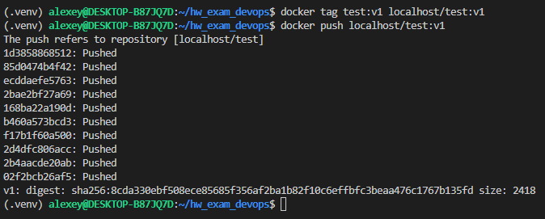
Файл terraform main.tf:
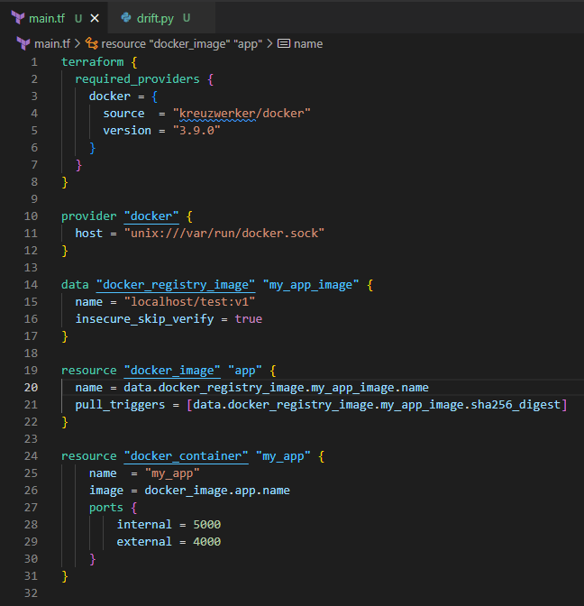
Делаю tofu init, tofu apply -auto-approve (деплой):
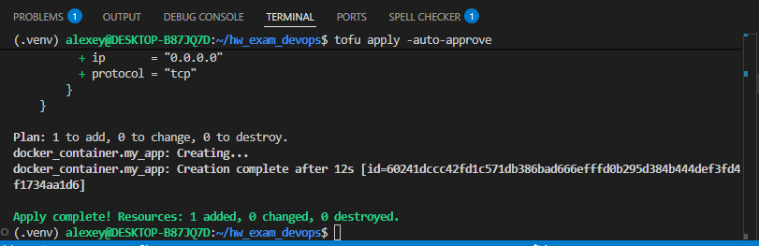
Шаг 3. Нагрузочное тестирование
Запускаю: locust -f locustfile.py -u 10 -r 10 --headless -H http://localhost:4000 --run-time 60
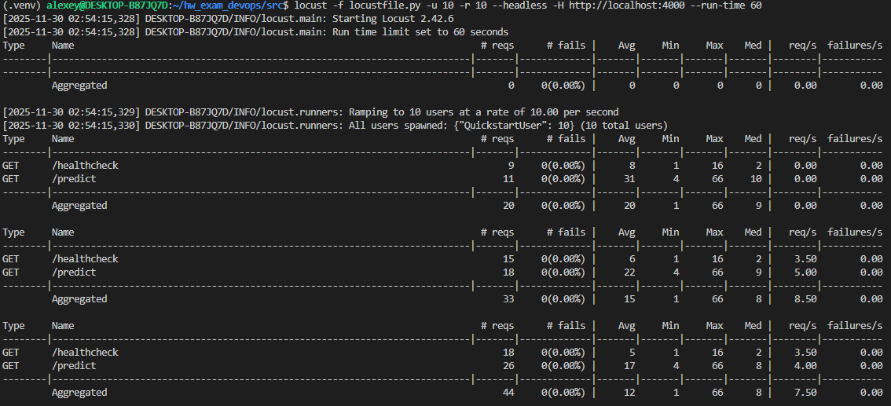
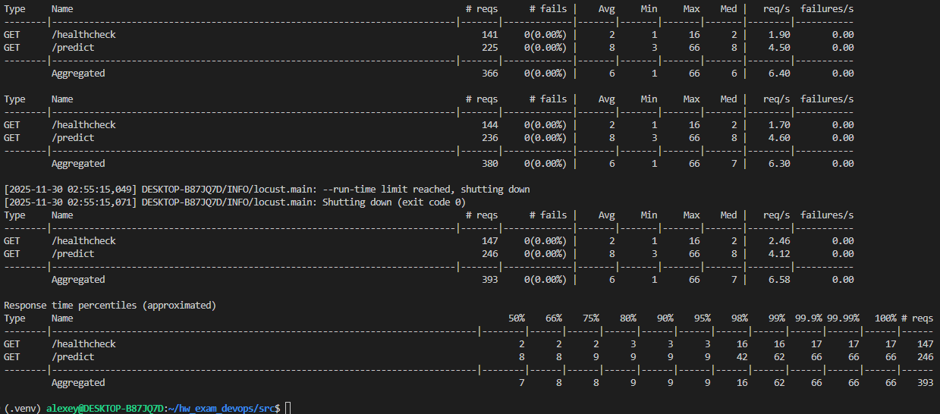
Ошибок нет, нагрузку сервис выдержал. Можно заметить, что количество запросов к `/healthcheck` чуть-чуть “скачет”. Это связано с тем, что сам docker daemon тоже шлёт запросы к `/healthcheck` для проверки состояния контейнера. В это же время endpoint `/predict` меняет количество запросов в пределах погрешности (время теста малое, поэтому и выделяется).
Так как тестирование сервиса внутри контейнера и вне контейнера показали аналогичные результаты, то был приведён только один лог.
Выводы:
Воспроизводимый DevOps-проект с нагрузочным тестированием реализован. Было сделано следующее:
- Создан контейнер с healthcheck с Flask-приложением
- Реализован его деплой через terraform
- Проведено нагрузочное тестирование через locust
- Задокументирована архитектура через ADR

